【研报精华】海螺水泥高增长遇挑战：下半年需求能否快速补位？

2020年03月30日 15:09 来源于 财新数据通

链接：<http://database.caixin.com/2020-03-30/101536055.html>

公司未来的盈利空间主要聚焦于行业需求端，而疫情和已处高位的产能带来不确定性

**【财新数据专稿】（实习记者 封寒冰 记者 赵甜甜）**受益于水泥量价齐升，被称为“现金牛”的行业龙头[海螺水泥](http://www.caixin.com/hot/hailuoshuini.html)（[600585.SH](http://database.caixin.com/2020-03-30/600585.SH)）连续五年实现营收和净利增长。但在2018年高基数下，2019年增速明显放缓，产品销售结构发生改变，拖累毛净利率双双下滑。2020年又迎疫情冲击，公司还能交出靓丽的成绩单吗？

**产量下降、产能集中支撑水泥价格**

[据海螺水泥财报，2019年实现营收1570.30亿元](https://stock.caixin.com/m/stock/details/101002264?type=finance)，同比增长22.30%，归属于上市公司股东净利润335.93亿元，同比增长12.67%。此外，经营活动产生的现金流量净额407.38亿元，同比增长12.98%，高于净利润水平。

　　营收、净利的两位数增长得益于整体水泥行业的高度景气。在供给侧改革、环保限产和错峰生产的多重作用下，行业实现量价齐升，2019年全国水泥产量约为23.3亿吨，同比增长6%；产能利用率维持在60%左右，出现供不应求局面，水泥价格一路上涨且维持高位，行业盈利保持较好水平。

　　2015年，水泥行业曾出现产能过剩、价格冰点的萧条局面，次年3月，全国水泥价格指数跌至近年最低点77。工信部、原环境保护部随即发布文件，要求国内水泥企业执行错峰生产政策，以缓解水泥行业产能过剩，减轻采暖期大气污染。2018年，国家对钢铁、水泥等高耗能企业的环保督查力度加强，环保高压使得一些中小企业不得不停产甚至关停。当年全国水泥产量22.1亿吨，同比下滑5.3%。11月，国家统计局表示，环保政策对高耗能产业的抑制作用比较明显，钢铁、水泥处于较低增长水平。一系列组合拳下来，全国水泥产量下降，推动水泥价格攀升。

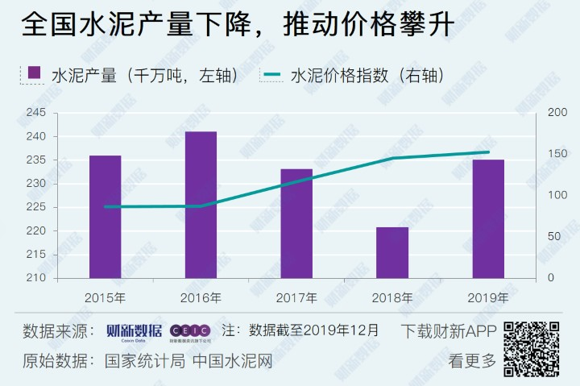

　此后，伴随价格高位的刺激，水泥产量逐渐恢复，但并未带来价格下降，主要在于水泥企业集中度大幅提高，推升大型企业对行业产能及价格的控制能力。据工信部2019年2月发布的数据，国内大型建材企业经过并购重组后，前10家水泥企业熟料产能集中度已达64%，较2015年提高12个百分点。

　　此外，许多大型水泥企业建立了贸易平台，对水泥价格进行调控，业内称为“销控”。企业规模越大，销控能力也越强。2018年，海螺水泥与另一水泥龙头企业[中国建材集团有限公司](http://www.caixin.com/hot/zhongguojiancaijituanyouxiangongsi.html)合作成立海中贸易平台。2019年年报显示，海螺水泥贸易业务量约为1.09亿吨，同比增长近55%，贡献营收383.49亿元，在总营收当中占比约25%。

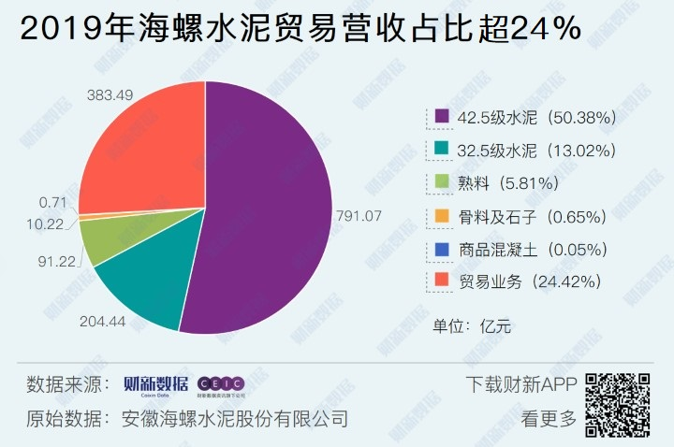

贸易规模的扩大不仅进一步助力公司营收规模的稳定增长，还有助于减轻北方低价熟料对南方市场水泥价格的冲击。[卓创资讯](http://www.caixin.com/hot/zhuochuangzixun.html)水泥分析师王琦告诉财新记者，“海中贸易平台会从辽宁购买低价熟料，避免这些熟料直接冲击南方沿海市场。”同时，海中贸易平台大幅减少了华东地区大企业的熟料外销，[太平洋证券](http://www.caixin.com/hot/taipingyangzhengquan.html)研报认为，这使得龙头企业区域控制力进一步加强并减缓当地水泥价格波动，平滑区域周期波动。

**利润率下滑 成本控制仍强**

　　不过，毛利较低的贸易业务明显拖累公司的整体利润率。2019年年报显示，海螺水泥毛利率为33.29%，同比下滑3.5个百分点，其中贸易业务的毛利率仅有0.16%；净利率为21.88%，较2018年也下滑近两个百分点。这一毛利率也低于已披露年报的[冀东水泥](http://www.caixin.com/hot/jidongshuini.html)（[000401.SZ](http://database.caixin.com/2020-03-30/000401.SZ)）、[天山股份](http://www.caixin.com/hot/tianshangufen.html)（[000877.SZ](http://database.caixin.com/2020-03-30/000877.SZ)）等多家同业公司。值得注意的是，这是公司近五年来毛净利率首次出现同比下降。

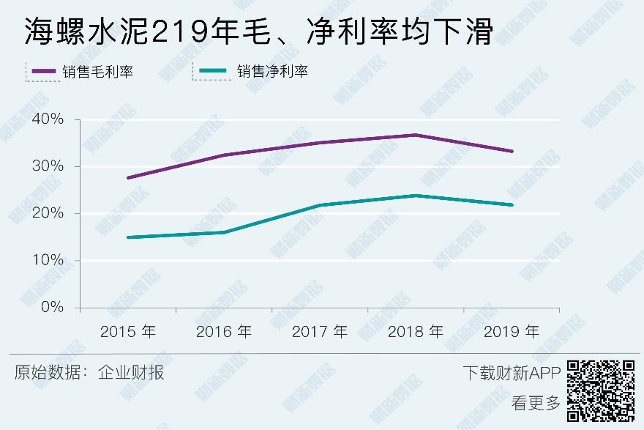

海螺水泥在财报中表示，毛利率下滑主要由于产品销售结构变化、外购熟料增加以及原材料采购价格上涨，“产品销售结构变化”就体现在低毛利的贸易业务收入大幅提升52%，营收占比同比亦增加约4.8个百分点。此外，2019年公司自产品销售中，熟料掺入比例更大的42.5级水泥销售占比提升约5.4个百分点，拉动成本上涨。有观点指出，在政策的推动下，未来高强度等级水泥的销售占比或进一步提升，公司毛利率或将继续承压。

　　与同业对比，海螺水泥的成本控制仍显强势。[民生证券](http://www.caixin.com/hot/minshengzhengquan.html)研报测算，公司水泥吨成本约173元/吨，大幅低于207元/吨的行业均值。公司三费（销售费用、管理费用、财务费用）费率也远低于其他水泥企业；2019年，海螺水泥三费费率由7.79%降至6.78%，尤其财务费用倒赚13.38亿元，是上年的2倍多。

　　海螺水泥自1994年以来实施的“T型战略”，即在长江沿岸石灰石资源丰富的地方兴建大、中型熟料基地，在资源稀缺但水泥市场较大的沿海地区低成本收购小水泥厂并改造成粉磨站，就地生产水泥，直接销售需求旺盛的东部市场，形成“熟料基地—长江—粉磨站”模式，有效缓解了行业“运输成本高，销售区域受限”的瓶颈。此外，公司持有矿山开采权39亿元，资源占有量大具有排他性，且单位开采成本低；在长江物流段，公司享有相对铁路运输低的单位运价。

　　目前，海螺水泥主要有水泥（42.5级、32.5级）、熟料、骨料、商混和贸易业务。其中，42.5级水泥收入2019年同比增长20.34%，32.5级水泥收入同比下降19.43%，主要由于PC32.5水泥逐步退出市场所致。

　　骨料业务表现较亮眼，公司全年实现营收10.22亿，同比增长26%，毛利率提升1.48个百分点至70.6%之高，主要由于国家和地方加强矿产资源整理和环保治理，市场供需改善，价格上涨。不少机构分析，在矿山资源稀缺性凸显趋势下，骨料业务依托自身优质矿山资源，将成为公司新的业绩增长点。不过年报显示，骨料业务收入目前仅占公司总营收的0.69%，且自2015年涉足骨料业务后，虽然单项毛利率提高近25个百分点，但相关业务并未出现大幅增长。

　　在水泥行业额，“熟料”是指以石灰石和粘土、铁质原料为主要原料制成的水泥半成品；“骨料”是指混凝土及砂浆中起骨架和填充作用的粒状材料

**未来盈利空间主要聚焦需求端**

　　未来海螺水泥的盈利空间，还是取决于行业的整体走势，主要聚焦于需求端。水泥是投资拉动型行业，下游消费需求与固定资产投资呈正相关性，其中基础设施建设支出和房地产投资增速是影响水泥需求最重要的驱动因素。

　　受新冠疫情影响，水泥产能置换项目及下游需求端工期延后，今年前两月的全国固定资产投资3.33万亿元，同比下降24.5%，全国水泥产量同比下降29.5%，库存也持续堆高。业内预计，一季度水泥销量将同比下降30%。

　　基建加码带来一些好消息。[大公资信](http://www.caixin.com/hot/dagongzixin.html)分析师肖尧判断，由于国家基建“补短板”政策大方向不变，且地方政府专项债等配套资金已逐步落实，预计下半年疫情影响消退后，相关政策支持力度将进一步加强，以医疗基础设施为代表的下游需求将大幅反弹，一定程度上填补上半年需求缺口。

[中金公司](http://www.caixin.com/hot/zhongjingongsi.html)也表示，中国经济或面临外需锐减的风险，水泥作为典型“纯内需”（如房地产产业链、部分新基建及消费等）板块，或受到更多政策倾斜。有券商乐观分析认为，目前基建复工率恢复到60-80%，地产恢复到40-60%以上，行业需求能在4-5月份完全恢复，并在三四季度迎来报复性反弹以追上前期进度。

　　此外供给方面，随着疫情下过剩产能的淘汰，行业集中度有望进一步提升。根据中国水泥协会发布的《水泥行业去产能行动计划（2018-2020）》，要求2020年全国范围内压减熟料产能14050万吨，压减水泥粉磨站企业180家，前10大企业集团熟料产能集中度达70%，水泥产能集中度达到60%。且在十三五“蓝天白云保卫战”收官年份，环保限产预计将继续严格执行。

　　当前水泥价格处于下滑通道，水泥价格指数由去年12月末的高点166降至今年3月中旬的152。但机构判断，在供给保持稳定而需求小幅收窄的预期下，水泥全年整体价位或将在稳定区间内小幅下降；受销量和价格影响，企业盈利能力将小幅下滑，但仍将保持在较高水平。谨慎的观点则指出，行业产能处于近年高位，疫情冲击下后续能否上演需求及价格快速反弹具有不确定性。

　　占据市场份额近20%的海螺水泥在年报表示，“会积极寻找合适的并购标的”，或逆势继续扩大市场份额。但公司也表示，固定资产投资增速持续回落，地方政府偿债压力加大，重大工程项目资金到位不足，土地购置持续降温等风险因素，可能对水泥市场需求产生影响。